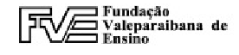  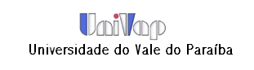

Certificado



Certificamos que **«NOME»** ministrou a palestra intitulada “**«TEMA»**” aos alunos do curso técnico em Informática do **Colégio Técnico “Antônio Teixeira Fernandes”** Fundação Vale Paraibana de Ensino.

**São José dos Campos,«DATA».**

# C:\trabalhos\aulas\Palestras\Certificados_2019\Assinaturas_PB.jpg